远景科技地球防灾指南
广 告 主：远景科技
所属行业：科技
执行时间：2020.04.22-04.23
参选类别：公益营销类
营销背景
1、2020年地球迎来了“地狱级难度”的灾难开篇，人们对地球环境的危机感加重。
地球的2020年是从熊熊燃烧的大火中开始的，澳大利亚的森林大火持续燃烧了5个多月，大火的“热度”还未褪去，南极的20℃高温再创历史新高。“高烧不退”的地球，也让人们对地球环境的危机感升温。
2、远景科技作为一家“热心肠”的绿色科技企业，一直服务于地球和人类，却仍无法摆脱科技公司自带的“高冷”buff。
远景科技一直致力于通过可再生能源与智能物联科技，重新定义未来，缓解人与自然的矛盾。但品牌的to B属性导致远景科技始终无法拉近与C端用户的距离。
3、借势422地球日，远景科技希望号召更多的人加入到这场“保护我方地球”的防灾行动之中。
远景科技希望通过这个特殊的地球日，号召更多的人一起为地球“降温”防灾，在地球史诗级的灾难开篇之后，让环保不再只是公益口号中的一个词，而是每个人日常生活中的一件小事。
营销目标
- 颠覆远景科技的“高冷人设”，冲破年轻用户次元壁。
让远景科技在一场全民的环保活动中成功出圈，卸下“高冷”的外壳，真正与年轻用户玩在一起。
2、诠释远景科技的品牌理念，增强品牌的绿色影响力。
通过本次营销活动诠释品牌理念：“远景”即代表了品牌对人类可持续未来的思考和责任。同时提升品牌形象与影响力，带动更多的人参与到环保事业中。
策略与创意
用户洞察：
1、人类的本质是好奇，“不懂就问”是人类进步的重要话术，冷知识大行其道，成功抢占了人类的好奇高地；
2、年轻人的体质是“皮”，“皮一下”是年轻人简单的快乐，也是年轻人在社交中快速拉近彼此距离的小技巧；
3、当代人的生活打开方式是碎片化，时间碎片化、信息碎片化……把生活碎片化是当代人夹缝求生的主要技能。
策略核心：
利用人类的本质，配合年轻人的体质，参考了当代人的生活打开方式，我们决定用冷知识为地球“降温”，让地球的求生欲顽皮上线。我们尝试突破常规，用碎片化的方式打开环保，51条“淘气”的环保冷知识汇集成一部地球防灾指南。防灾指南让用户意识到，环保一点都不“南”，每个普通人都可以在生活点滴中成为拯救地球的超级英雄，让地球防灾不再浮于口号之上，更能落入日常生活细节之中。
创意亮点：
1、环保冷知识为地球降温，制造好奇与记忆点：冷知识足够冷，挑拨用户好奇心才足够准，体会过大跌眼镜才能做到过目不忘；
2、让环保变得更平易近人，才能真的从我做起：摒弃大道理，巧妙赋予生活中的“小破事”环保的力量；
3、圈层意见领袖带头发声，助推活动破圈渗透：KOL发挥正向的影响作用，为活动造势，带动更多的圈层用户共振互动；
4、线上发手册+线下送物资，环保要说到做到：线上手册扩散传阅，线下物资派发，让环保在线上线下流动起来，全面融入用户日常生活。
执行过程/媒体表现
第一阶段【筹备期】：《地球防灾指南》震撼问世。
我们做了一本地球防灾指南，其中的环保冷知识简直让人大跌眼镜：原来生活中的一件小事也可以成为拯救地球的一种方式。
1、原来环保真的“关我屁事”：
少放屁能减少温室气体排放，屁里含有9%的二氧化碳，7%的甲烷，以及少量硫化氢等；
2、“熬夜冠军”也能拯救世界：
10点后错峰用电，既能省一半电费，还可以帮助提高电力供应整体的效率与效益，既节能，又降本；
3、婚姻幸福是对地球最好的成全：
美国有统计表明：离婚之后的人均资源消耗量比离婚前高出42%-61%；
4、地球祝你大吉大利，每天吃鸡：
与牛羊相比，每公斤鸡肉产出所排放的二氧化碳更低，只有牛肉的四分之一；
5、一人养猫，全家环保：
养猫有助于你和你的家人养成宅在家的习惯，极大降低出门频率，减少碳排放。全民撸猫，全球得救！
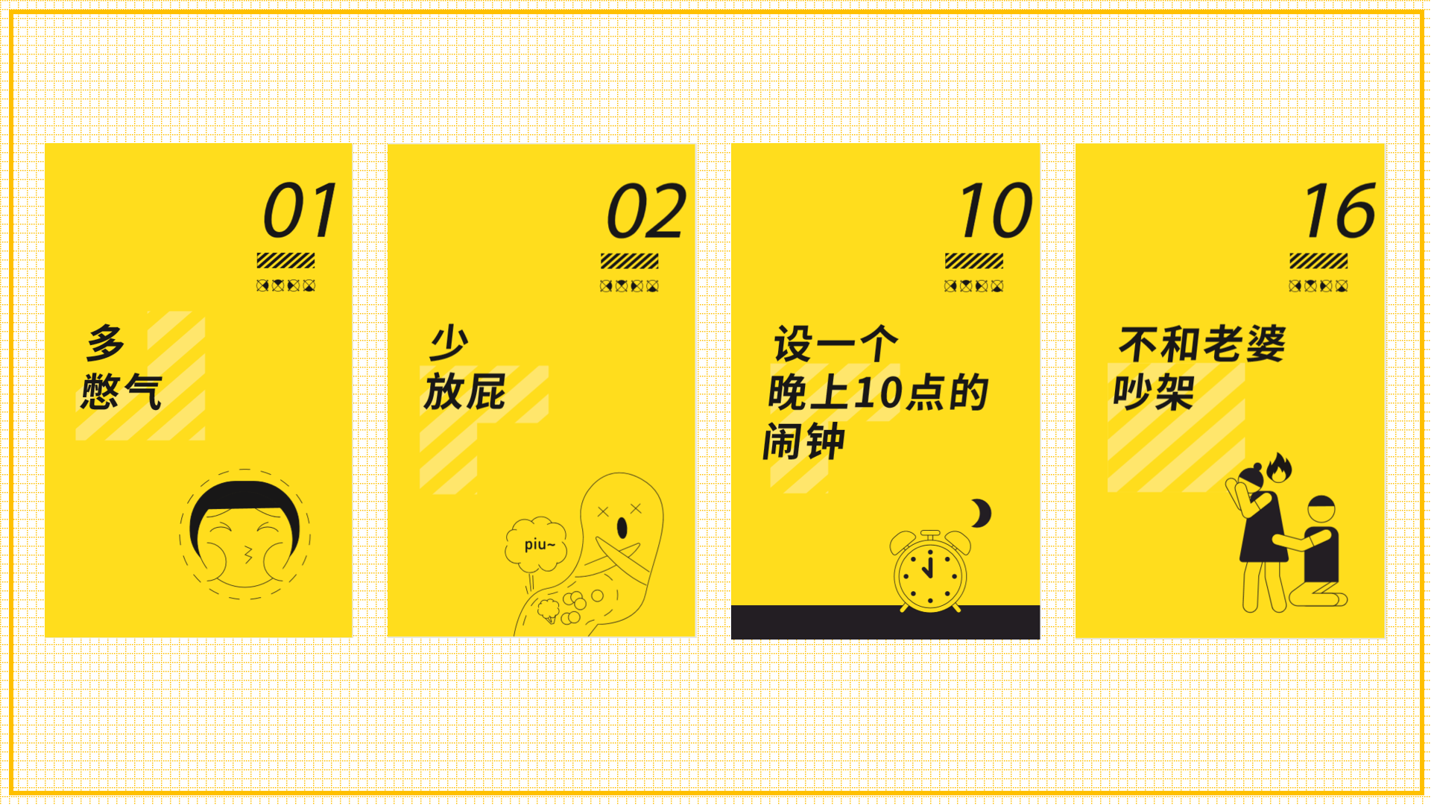
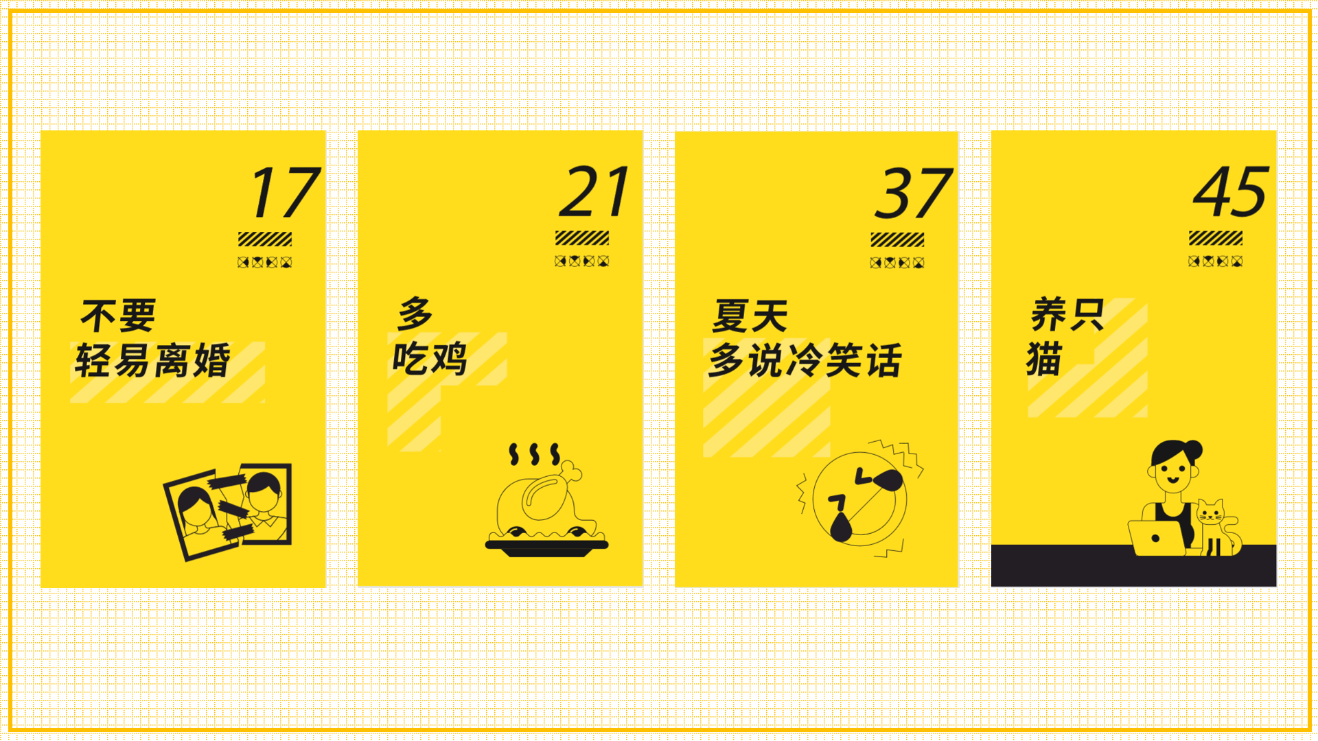
第二阶段【发布期】：《地球再热下去，你就得凉了》H5顽皮上线。
4月22日地球日H5上线，用户参与H5互动与地球签订灵魂契约。用户向地球做出承诺，地球也用淘气的“喊话”予以回应。用户与地球的互动不断在“地球人”中发酵，撬动了社交媒体的大力量，让更多的人参与到这场行动当中。
1、环保冷知识化身51个俏皮的小icon，用户点击icon查看冷知识。
2、用户从中选择自己力所能及的环保小事，达成与地球的灵魂契约。
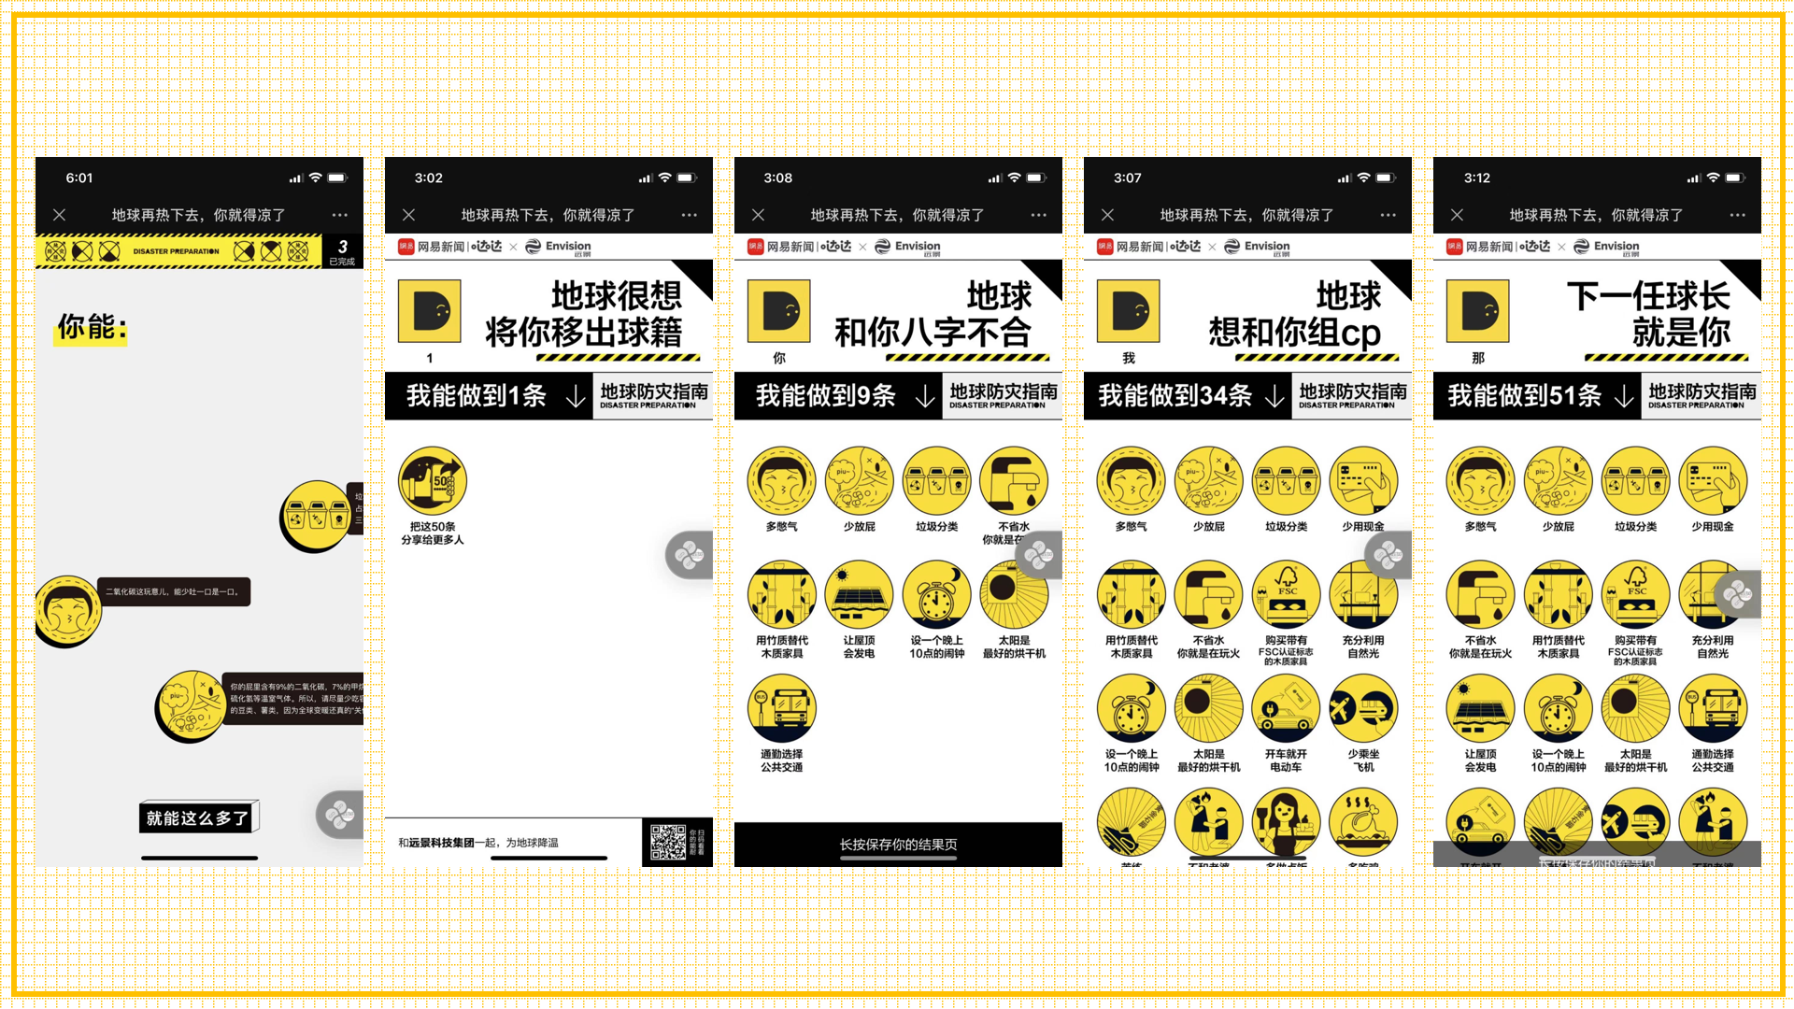
H5录屏视频链接：https://b23.tv/JpQPJE
第三阶段【收官期】：“地球KOL”线上发声，派发“地球防灾物资包”。
更多带有圈层影响力的“地球人”加入到与地球的互动当中：“网易哒哒”、“公开课白小哲”、“硬核看板”纷纷与地球缔结灵魂契约，为地球防灾行动发声，并派发品牌出品的“地球防灾物资包”，让实用的物资包为日常生活注入更切实的环保力量。通过这些“地球KOL”的发声，也引发了更多用户的关注，持续为活动及品牌造势。
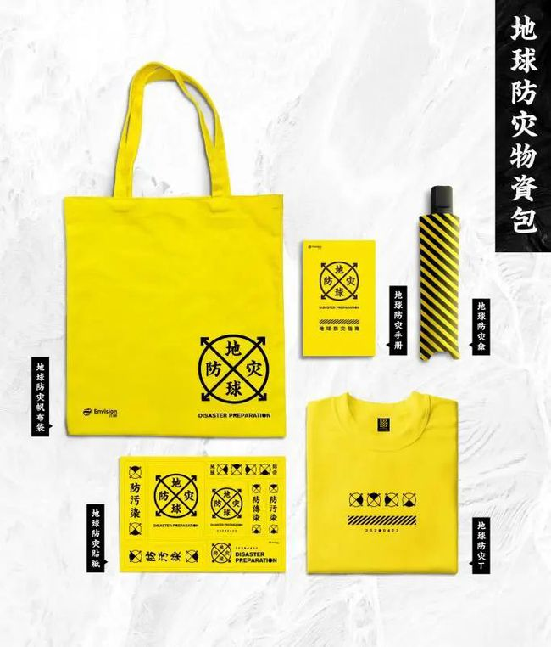

营销效果与市场反馈
- 传播数据：
在2020.4.22-2020.4.23的2天传播周期中：
本次传播共计收获远景科技品牌曝光＞101.7万
【H5】
《地球再热下去，你就得凉了》H5收获PV：64.5万，UV：43.3万
【自媒体】
网易王三三 官微推文 【推文阅读量】10.8万
网易哒哒 官方微博 【阅读量】26.4万
【实体礼包】
“地球防灾物资包”发出数量：300+个
- 传播总结：
用魔法打败魔法，当远景科技的“高冷”buff与环保冷知识相碰撞，地球“降温”了，品牌升温了
远景科技联手顽皮的地球，发起了一场全民的地球防疫行动，成功与年轻人交了个朋友，让更多用户认识了远景科技的同时也认可了品牌为地球付出的努力，用环保的温度打破了品牌与用户之间的疏离感。
先定个小目标，用碎片化的方式把环保的门槛降低再降低，让用户在日常生活中获得拯救地球的超能力
万事开头难，环保亦同理。本次营销活动，着眼于日常生活中环保事件的最小单位，赋予用户即刻开始的勇气和力量。独特的碎片化环保活动，扭转了广大用户对环保“麻烦又无趣”的刻板印象，是一次成功的地球防灾行动。

